РАЗВИТИЕ РЕЧИ

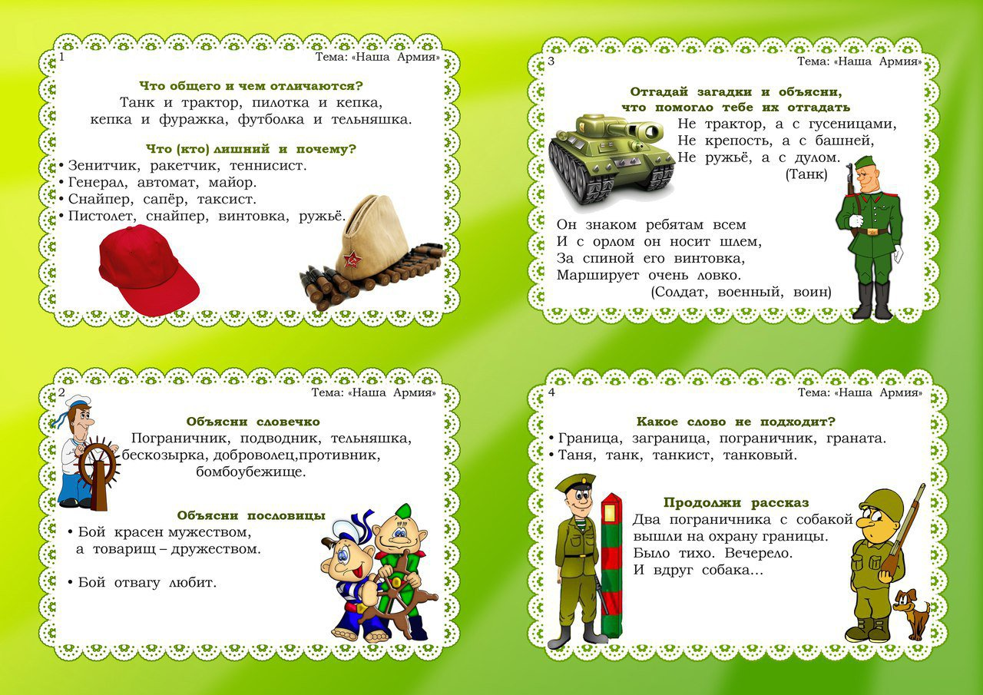

1)Упражнение "Скажи по-другому"
(учимся подбирать синонимы).
Смелый - храбрый,
Отважный - …
Геройский -.
2) Упражнение "Скажи наоборот"
(учимся подбирать антонимы).
Смелый - трусливый.
Враг -.
Мир -.
3) Учимся подбирать однокоренные слова.
Герой - геройский, героический, героизм.
Защита - защитник, защищать, защищенный.
4) Познакомить ребенка с пословицей и объясните её значение
"Мир строит, а война разрушает".

5) Закрепите пальчиковую гимнастику.
Майский праздник - (кулачок-ладошка попеременно)
День Победы, - (кулачок-ладошка попеременно)
Отмечает вся страна - (кулачок-ладошка попеременно)
Надевают наши деды - (сгибают-разгибают пальчики)
Боевые ордена. - (сгибают-разгибают пальчики)

6)УЧИМ РАЗГАДЫВАТЬ ЗАГАДКИ:
Он поднимает в небеса
Свою стальную птицу.
Он видит горы и леса,
Воздушные границы.
Зачем летит он в вышину?
Чтоб защищать свою страну! (Военный лётчик)
Он защищает рубежи
И рощу, и дубраву,
Оберегает поле ржи,
Далёкую заставу.
И долг военного такой:
Хранить покой и твой, и мой. (Пограничник)
Его машина вся в броне,
Как будто черепаха.
Ведь на войне как на войне,
Здесь не должно быть страха!
Ствол орудийный впереди:
Опасно! Враг не подходи…. (Танкист)
Из ограды ствол торчит,
Беспощадно он строчит.
Кто догадлив, тот поймет
То, что это (Пулемет)
Нрав у злодейки буйный, злой,
А прозывается ручной.
Но совсем не виновата
В этом грозная (Граната)

7) ОТВЕТИТЬ НА ВОПРОСЫ:
- Какой праздник мы отмечаем 9 мая?
- В какой стране мы живём?
-Что такое государство? Родина?
-Что такое граница?
- Почему нужно охранять Родину?
- Почему День Победы отмечают 9 мая?
- Почему в этот день поздравляют ветеранов?

8) С детьми составьте рассказ на тему «9 МАЯ – ДЕНЬ ПОБЕДЫ» (чтобы ребёнок мог его рассказать в детском саду)
Примерный план рассказа:
- Прошло много лет после этой войны, но люди помнят о героях, …
- Этому событию посвящено много фильмов, … (чего ещё)
- Не все герои остались живы, очень многие …
- Им поставлены …
- В их честь горит …
- К Вечному огню люди возлагают …
- В этот день проходит военный …

9) Упражнение «Скажи наоборот»
Военный – мирный Водный – сухопутный
Молодой –
Сильный –
Умный -
Добрый -
Смелый-
Враг-
Мир –

10) Упражнение «Вставь пропущенный предлог»
Военные лётчики защищали нашу Родину … небе. Моряки воевали … врагом … море.
Танкисты сражались …танке.
Пограничники охраняли нашу Родину … границе.
Артиллеристы стреляли из пушек … фашистским танкам.

11). Упражнение "Скажи наоборот" (учимся подбирать антонимы).
Смелый - трусливый.
Враг - ...
Мир - ...

12) Учимся подбирать однокоренные слова.
Герой - геройский, героический, героизм...
Защита - защитник, защищать, защищенный...

13)"Закончи предложения"
9 Мая - …
Все поздравляют ветеранов с …
В этот день ветеранам дарят …
Люди идут возлагать цветы к …
У Вечного огня уже лежит много …
На Красной площади проходит …

14)"Здесь, а там"
Здесь солдат, а там солдаты
Здесь воин, а там …
Здесь ветеран, а там …
Здесь герой, а там …

15)"Добавь слоги"
Наши солдаты сме…, отваж…, силь…, бесстраш…, решитель…, ум…, храб…

16)"Что делали наши ветераны на войне?"
Во время Великой Отечественной войны наши ветераны воева …,
Родину защища …, сража…, с врагом би…, в боях погиба …

17) Упражнение на развитие речевого слуха. Игра «Что лишнее?».
1.Войн, воинский, воет, война.
2. Рана, раненый, охрана, ранение.
3. Генерал, майор, автомат, полковник.
4.Снайпер, сапёр, танкист, артист.

